令和８年度 豊見城市広域地震・津波避難訓練

市町村名 ： | 豊見城市
参加団体名：
作成日 ： | 令和８年 月 日
提出先 ： | 豊見城市総務課防災危機管理班  連絡先：098-850-8165  メールアドレス：bosai-g@city.tomigusuku.lg.jp
提出者 ： | （団体名）  （担当者名： ）  電話番号： - -  メールアドレス： @

避難行動計画（案）

＜避難行動計画の共通した記載事項＞
■ １．タイムスケジュール
■ ２．役割分担
■ ３．避難経路、誘導員の配置等
（ハザードマップに図示）
■ ４．津波避難場所内のスペース等の配置（任意）
(図等に図示）
■ ５．事前の準備事項（備品の確保、広報等）
■ ６．その他留意事項（訓練中の事故防止対策等）

（団体名） 避難行動計画（案）

１．タイムスケジュール
○津波避難訓練の実施時間 ： １０：００～１１：００
○津波避難訓練以外の訓練の実施 □有り 、□無し
例：訓練当日のスケジュール

時間 | 避難誘導関係者の動き | 参加者
前日まで | ○  ○ | ○  〇
10:00  地震発生 | ○ | ○  ○
10:03  大津波警報発表 | ○  〇  〇 | ○  〇  〇
10:04～  避難行動 | ○  〇 | ○  〇
避難収容 | ○  ○ | ○  〇
11：00頃 | ○ | 〇

２．役割分担
例：役割分担
役 割 | 氏 名 | 備 考
責任者 |  | ・  ・
避難呼びかけ |  | ・
避難者の引率 |  | ・
要配慮者の支援 |  | ・

３．避難経路、誘導員の配置等
例：（団体名）の津波避難訓練の避難経路図（○○市ハザードマップに図示）
Googleマップ等のスクリーンショット（画像）を添付し、避難経路が分かるように記載してください。
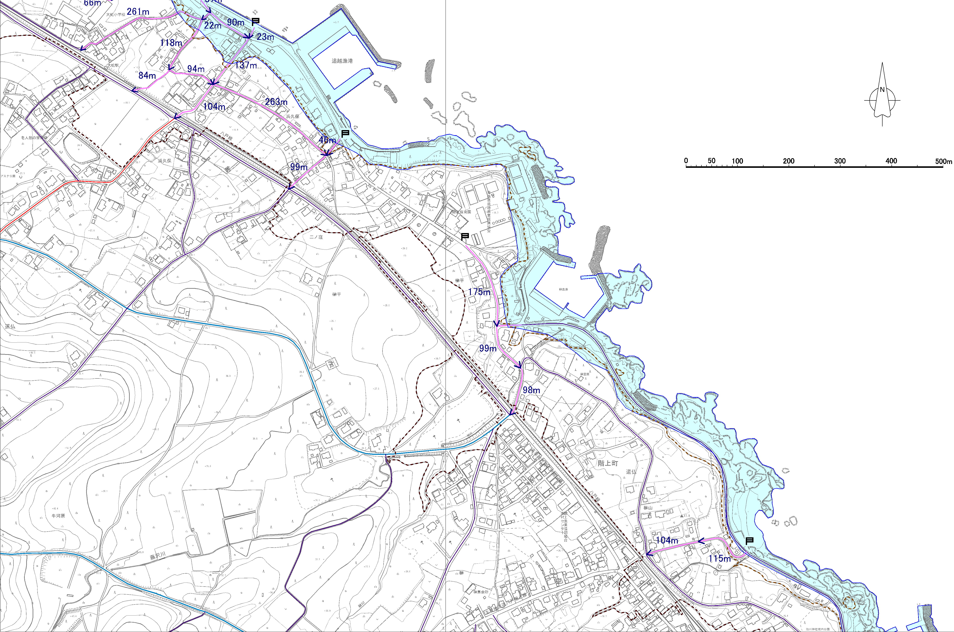

（避難開始場所）
（団体名）
（避難場所）
××公園
（避難経路）
ルートを示してください。
（途中の注意箇所）
※）道路横断などの注意事項を生徒等に伝えてください。
（津波による浸水範囲）
○○市津波ハザードマップ

４．津波避難場所内のスペース等の配置（任意）
作成例：（団体名）が利用する津波避難場所（公園）の見取り図
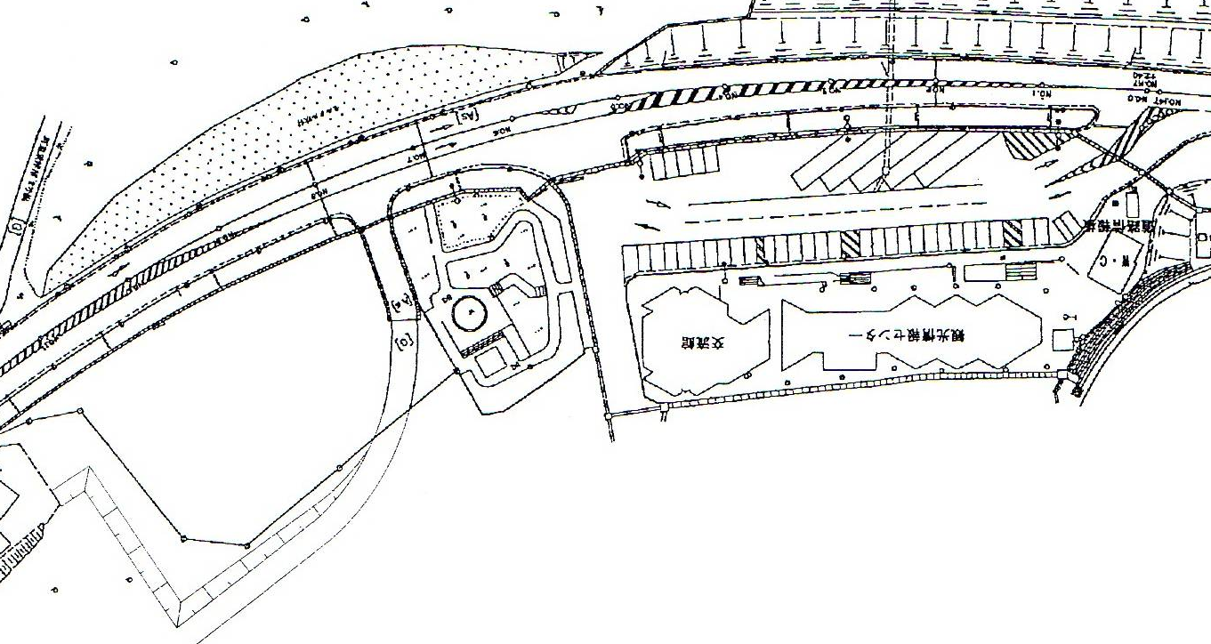
公園事務所
トイレ
（避難場所）
グランド
○ｍ×○ｍ△人分
（避難場所）
公園事務所
△人分
図．（避難場所）××公園の見取り図

５．事前の準備事項（備品の確保、広報等）

（１）備品等の確保
○避難の誘導時
・
・
・
○避難経路・避難場所
・
・

（２）広報や連絡
○広報
・
・
○避難経路・避難場所
・
・

６．その他の留意事項（訓練中の事故防止対策等）

（１）事前に確認すべき留意事項
・
・
・
・

（２）訓練時に確認すべき留意事項
・
・
・
・

